存储过程

1. 现在使用很少了；之前是两层的时候，使用的较多，但是现在都是三层了，使用的较少。
2. 存储过程：

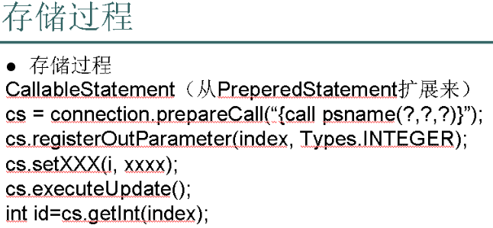

1. 使用方法：

